1.团队目标
*（以下为撰写要求，完成正文后需删除）*

*一、* *目标明确*

*对于团队来说，目标应是有挑战的，但不应该是不可能达到的，应基于团队实际情况来考虑目标的制定，包括但不限于以下几点：*

* *队伍可调用的资源（包括资金、人力、技术积累、开源材料等）*
* *根据经验评估队伍在一个赛季周期能够完成的基础内容及进阶优化内容*
* *其他参赛队伍当前技术和能力水准*

*请通过讨论，确定队伍本赛季在各个方向上的目标，包括但不限于：*

* *希望达到最理想的成绩以及认为必须达到的保底成绩（区域赛* */* *全国赛）*
* *团队建设的目标（目标最好是可量化的，例如：建立能管理**X**数量预备队员的梯队制度、稳定在**Y**名老队员投入下可以培训**Z**名新队员的培训体系等）*
* *重大技术突破目标：队伍当前没有但希望在新赛季研发出的里程碑性技术。这里建议只选择**1-2**个最有难度、最有价值的技术点，详细规划在项目分析章节展开*

*二、* *目标制定依据*

*请结合思考的过程，简述以上目标的制定依据。*

*三、* *过程跟踪的动作*

*目标制定后，整个赛季将为目标努力，需要有目标实现过程中差距检查，反思调整，持续改进的过程。请简述服务于目标的过程跟踪的动作。（如进度规划如何落实）*
2.复盘分析
（以下为撰写要求，完成正文后需删除）
回顾上赛季的赛季总结，分析与上赛季规划目标的差异形成的原因，并持续探索问题根因，制定并落实完善的解决方案。本章节内容将会在后续环节的项目文档中进行对应跟踪分析，请谨慎填写。
2.1 上赛季的问题挑战
归纳整理上赛季问题，问题记录表参考：
问题代号 | 问题模块 | 问题标题 | 问题描述
规划-1 （格式：环节-序号） | （人员、项目、资金、文化等） | 简要概括问题情况 | 阐述问题及引发的后果
规划-2
规划-3
2.2 根因分析
请选择一种分析模型对2.1中的问题进行深入分析，找到问题的根因

根因层级：队伍力所能及可以影响，并且能够带动系统性问题解决的层级

包括但不限于：

（1）5why分析法

（2）因果鱼骨图分析法

（3）故障树分析
2.2.1 “规划-1”问题分析（5why分析法）
示例：
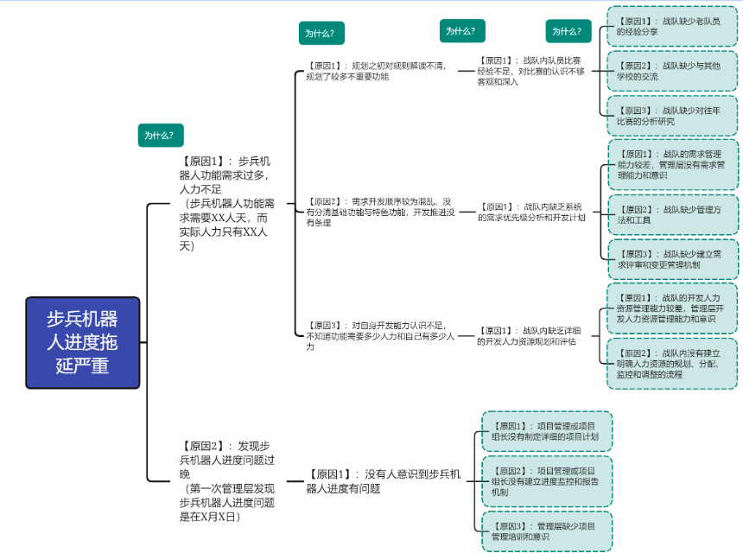
2.2.2 “规划-2问题分析”（因果鱼骨图分析法）
示例：
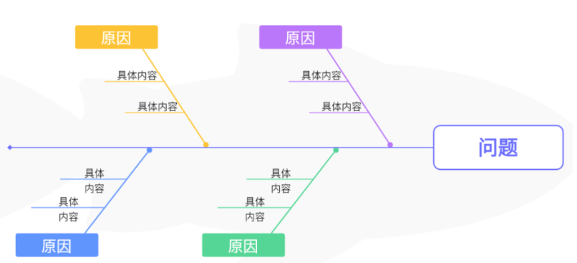
*"人机料法环"：*

· *人员：这包括与问题相关的* ***项目组、技术组、队员*** *。人员因素可能涉及到技术水平、培训方案、文化建设等。*

· *机器：机器指的是在问题发生时所使用的* ***加工设备、工具或技术*** *。这些因素可能是设备的故障、技术的限制或使用不当等。*

· *材料：材料包括所有在问题发生时使用的* ***原材料、资源或产品*** *。材料因素可能是材料质量、供应链问题或选择不当等。*

· *法：代表操作* ***程序、工作流程或方法论*** *。这可能涉及到具体做法或操作方法的问题，以及可能存在的流程缺陷、规定不当等。*

· *环境：环境因素包括所有可能影响问题发生的外部因素，如****学校（院）认可与支持****等。*
2.2.3 根因分析结论
问题代号 | 根因分析结论
规划-1 （格式：环节-序号）
规划-2
规划-3
2.3 问题解决方案
问题代号 | 解决方案 | 评估指标
规划-1 （格式：环节-序号） | 根据问题根因制定具体的行动项，可以分层级进行拆分并指定子任务的负责人 | 给到此问题后续跟踪的量化指标，按照技术评审环节时间明确时间节点，不可跨越节点规划，例如： 中期考核：指标1，指标2 完整形态考核：指标1，指标2
规划-2
规划-3
3.项目分析
3.1 新赛季规则解读
（以下为撰写要求，完成正文后需删除）
请填写队伍对本赛季规则整体的解读。请勿大段摘抄复制赛事规则等官方文件，需自行思考。
•整体规则的分析解读
•规则的改动点分析
•充分理解规则的技术方向引导点
3.2 研发项目规划
3.2.1 步兵机器人
（以下为撰写要求，完成正文后需删除）

需求分析及设计思路、研发进度安排、人力投入安排、技术难点分析等。

•结合规则，详细分析该兵种的功能需求
•列举初步的设计思路
3.2.2 英雄机器人
3.2.3 工程机器人
3.2.4 哨兵机器人
3.2.5 空中机器人
3.2.6 飞镖系统
3.2.7 雷达
3.2.8 人机交互
（以下为撰写要求，完成正文后需删除）

这里的人机交互主要指：

•通过多机通信的方式丰富操作手客户端自定义UI
•通过自定义控制器以非常规键鼠手段控制机器人
如在新赛季中有相关功能规划，可以在此处进行说明。
3.3 技术储备规划
（以下为撰写要求，完成正文后需删除）

技术储备规划不是当赛季上场的技术，例如：云台控制技术、自瞄技术等；而是未来赛季计划上场的，例如：自动定位与导航算法。

技术储备是指并非关联于某一特定兵种的技术点或并非应用于单一赛季而是更为通用和长期的技术积累，这些技术可以是队伍现在没有但未来希望拥有的，也可以是队伍已经拥有但希望在中长期视角下持续优化的。
3.3.1 通用技术储备
3.3.2 特定兵种技术储备
4.资源可行性分析
（以下为撰写要求，完成正文后需删除）
1.回顾上赛季的资源使用情况，重点分析上赛季资源使用、成本控制等异常情况，概述本赛季资源使用、成本控制等方面的优化行动项，注意考虑具体实施的可行性（赛季结束需要进行优化行动项的总结）。
2.本赛季可用资源概述
类别 | 来源 | 资源描述 | 初步使用计划
资金
物资 |  |  | ﻿
加工资源 |  | ﻿ | ﻿
宣传资源 |  |  | ﻿
xx资源 | ﻿ | ﻿ | ﻿
3.资金预算分配规划（概览，详细版本在“团队预算”Excel文件中体现）
模块 | 可用资金预算 | 备注（如有）
步兵 |  | ﻿
英雄 |  | ﻿
工程 |  | ﻿
哨兵 |  | ﻿
无人机 |  | ﻿
飞镖 | ﻿ | ﻿
雷达 | ﻿ | ﻿
运营 | ﻿ | ﻿
差旅 |  | ﻿
其他 | ﻿ | ﻿
总计 |  | ﻿
4. 资源可行性分析
根据实际情况，分析可用的资金、技术、人员、时间等方面的资源如何能够支撑研发项目规划，思考：现有的资源能否实现规划，是否存在资源不足的潜在风险，以及如何解决潜在资源不足的风险。
5.团队管理
管理层架构
职务信息 |  |  | 管理人员信息
职务 |  | 职责职能描述 | 姓名 | 参赛年份
核心管理层 | 队长
核心管理层 | 副队长
核心管理层 | 项目管理
核心管理层 | 顾问
研发架构 | 机械组长
研发架构 | 电控组长
研发架构 | 视觉组长
研发架构 | ﻿
兵种架构 | 英雄负责人
兵种架构 | 工程负责人
兵种架构 | 步兵负责人
兵种架构 | 哨兵负责人
兵种架构 | 空中机器人负责人
兵种架构 | 飞镖负责人
兵种架构 | 雷达负责人
运营架构 | 运营经理 | 协助核心队员运营视频账号，写推文，摄影记录等各类运营事务
运营架构 | 宣传组长 | 协助核心队员运营视频账号，写推文，摄影记录等各类运营事务
运营架构 | 招商组长 | 负责战队赞助等商业事宜
运营架构 | 财务组长
队员架构
组别 | 该组别中，成为正式队员的标准 |  | 目标正式队员人数 | 目前正式队员人数
组别 | *此处正式队员指报名系统中35个正式队员名额 |  | 目标正式队员人数 | 目前正式队员人数
机械组
电控组
视觉组
运营组
﻿
﻿
﻿
﻿ |  |  |  | ﻿
5.1 团队架构
（以下为撰写要求，完成正文后需删除）
1. 请根据队伍的实际情况，梳理团队架构。
2. 表格结构不可修改或删除，可根据实际情况对架构、组别和职务做增减和修改：
a) 若没有机器人架构或技术架构可以自行删掉该板块
b) 对软件、硬件、嵌入式、电路、算法、视觉的不同说法可自行调整修改
c) 若没有副队长或顾问可以删掉该行
d) 战术组、后勤组等战队特有的组别可自行添加到对应研发/非研发架构中
e) 若同一管理层职务内有多位同学，单元格内换行填写即可
﻿
•职责职能描述：职责职能描述中请写出该职务在队内多种场景下的功能、责任、要求，例如：
◦研发方案制定阶段、招新阶段、研发过程、测试、迭代、赛事现场等完整备赛参赛阶段；
◦ 运营架构下需结合不同项目目标做说明，包括但不限于团队建设、文化建设、招新项目、宣传、招商、财务等。
•参赛年份：不算2025当赛季（例如2024赛季为第一年，参赛年份即为“1”；若2025赛季为第一年，参赛年份即为“0”）
•正式队员：此表格中的正式队员指最终进入报名系统35个正式队员名额。
•正式队员标准：指对应组别内能够被选为正式队员的标准，结合战队实际考核和选拔情况，可以包含但不限于研发能力、宣传技能等专业能力，以及出勤情况、团队协作、态度等通用能力。
•目标正式队员人数：体现该战队对该组的人力分配目标，按照战队实际情况填写即可。
•目前正式队员人数：以战队实际情况填写即可
一些经验总结：
•一般而言，技术方向各组应有一名技术负责人。技术负责人需有较强的协调能力和专业技术能力，应为组内技术实力较优的成员，要确保小组成员拥有足够的发展个人能力的空间。
•一般而言，队伍内需要有人员承担测试的职能（表格中未显示，可自行添加）。但测试人员一般不单独分组，需要各技术方向的同学共同担任测试任务，包括备赛期进行模块级测试、整机功能测试、机器人之间对战测试等。测试组应该对一个开发任务是否完成有最终决定权，组内成员最后可优先选拔成为比赛操作手。
•一般而言，队伍还可按兵种分为项目组。每个项目组可安排一个产品经理（兵种负责人），优先让经验丰富、知识面较广，熟悉各技术方向的工作内容，对机器人的需求有洞察力、能厘清优先级的队员承担。队长和产品经理商讨决定每个兵种的定位和功能作为项目需求，而后产品经理和项目组内部人员理解并确定项目需求。此外，产品经理还需要和各组技术负责人确定人力需求，最后队伍按需求制定项目计划，并开始执行，由项目管理进行进度监督。
•参考材料：https://zhuanlan.zhihu.com/p/33474355
5.2 规章制度建设
团队的规章制度是指团队内部制定的一系列规则和规范，用于指导成员的行为、工作流程和团队协作。规章制度的目的是确保团队高效运作、提高工作效率、维护团队秩序和促进团队成员之间的合作。团队规章制度包括但不限于以下几类内容：
- 成员行为规范，如考勤制度，实验室内行为规范
- 工作流程规范，如需求管理，进度管理，工时管理，内容规范
- 团队协作规范，如团队沟通机制（例会，报告，反馈等），协作方式规范等
- 团队传承制度，如新人培养规范
根据第二章的复盘内容和新赛季团队环境的变化，规划新赛季团队规章制度建设的重点
如从以下角度思考：
- 如何保证复盘分析出的问题不再发生？
- 新赛季如何做好团队传承，如何优化培养新人方法？
- 新赛季如何提高团队各组之间协作效率？
- 新赛季如何节约项目成本？
注:本章内容只需撰写新赛季团队规章制度更新和迭代部分内容，不需要罗列所有的团队规章制度
5.3 文化建设
5.3.1 战队文化建设
（以下为撰写要求，完成正文后需删除）
请通过完成以下表格，说明如何开展文化建设四个类别的开展。
请注明参与撰写人身份，并按要求填写以下部分内容：
推荐撰写人：
25赛季 队长 XX
25赛季 项目管理XXX
25 赛季 运营经理 XXX
类别 | 内容（举例） | 目的&目标 | 详情（举例） | 时间 | 备注
文化仪式 | 1.入队仪式 2.老队员授勋仪式 | 宣传队伍核心文化（通过问卷反馈队伍通过仪式感受到文化的人有xx%）/给新队员归属感（xx%队员感受到被关注） | 1.每年12月，我们会为正式通过培训的老队员颁发聘书和入队队服，每年的队服都会有战队口号、logo，以及对应同学的姓名。今年规划如下：链接，过往资料看备注。 | 2024-8-1 开始设计物料 2024-8-15 组内评审 2024-8-20 队内评审，联系供应商 ······ | 队服图片.jpg 设计思路.word
文化符号 | 1.战队口号 2.文化 IP 3.特色营期 4.专属管理机制 5.文化墙 | 对外传播赛事文化（抽样调研其他战队对文化感知程度）/提升战队凝聚力（战队赛季结束留存率） | 1.每年 12-2月，我们学校会举办冬季假期营，让机械同学完成工程小车的设计...... 2.每年 9 月，我们会针对复盘管理机制的作用和迭代方向 | 2024-11-1 策划假期营时间轴 2024-11-8 设置各组营期任务 2024-12 发布海报 ······ | 各组任务包 过往假期营图文视频参考 队伍管理日志
文化人物 | 1.人物志图文 2.RMer-XX战队篇 | 1.树立大家学习的代表对象（调研队伍对优秀人物的认可度） 2.明确战队成员画像，形成统一价值观具象化输出（调研队伍参赛队认可度） | 1.树立大家学习的代表对象（调研队伍对优秀人物的认可度） 2.明确战队成员画像，形成统一价值观具象化输出（调研队伍参赛队认可度） 每月中旬，发布月度优秀人物专栏图文 | 每月1 日 发起队伍投票 每月7日 统票 每月 10 日 进行采访 | 战队优秀人物代表名录 队伍成员画像 （需要具备什么技术能力，什么价值观，什么样的人不是我们想要的人，我们战队想要的人该如何找到）
文化故事 | 1.主题文化视频制作 2.队史分享 | 队内宣传渗透、拉齐队内精神价值观统一 | 按季度制作并发布，队伍文化故事及代表文化输出 | 不间断收集备赛-参赛素材 2024-9-30 确定本赛季战队核心主打文化 2024-10-15 策划脚本 ······ | 文化故事内容产物
补充：队伍成员画像参考
期待的人：
1. 有目标感，把事干成的信念感的同学
2. 不躺平，愿意主动学习更多知识的同学
3. 对赛事充满热爱，表现积极的同学
4. 敢于说清楚真话的同学
5. 善于挖掘真理、发现问题并解决问题的同学
6. 有能力、有意愿赋能其他人的同学
慎重选择的人：
1. 为了保研而参赛的同学
2. 发现问题选择妥协的同学
3. 无法坚持完培训，不理解培训意图的同学
4. 无脑试错的同学
5. 鲁莽做决定，且不敢承担后果的同学
6. 不尊重团队、破坏团队氛围的同学
以上内容可充分与老队员/顾问进行沟通和分析，目的是帮助各个参赛队更加系统地规划文化建设，量化投入带宽和达成效果，为备赛-参赛提效。
5.2 赛事文化渗透
（以下为撰写要求，完成正文后需删除）
推荐撰写人：
25赛季 队长 XX
25赛季 项目管理XXX
l 为什么队伍中会出现一直坚持参赛的同学？他们具有什么样的特征？（可与留队老队员沟通）
l 队伍里是否会有愿意会来帮助的老队员 ？ 他们通过什么形式回来帮助战队？为什么他们会回来？（可与老队员、顾问沟通）
l 什么样的新同学是容易被留下来的 ？ 什么样的新同学是容易流失的？（可通过招新结果或新生表现分析）
l 组委会传播什么内容能够有效地帮助管理层进行队伍建设 ？ （可与现役和老队员沟通）
请队伍管理层围绕以上问题商议决策并分析，从中思考文化建设和渗透的意义。可结合队伍实际情况，增加其他见解和建议描述，比如解决了哪些战队的实际问题的事例，发挥了什么作用，形成了哪些战队文化传承相关的经验。希望通过以上思考，帮助战队形成认知，做好文化传承。
6.宣传及商业计划
6.1 宣传计划
*2025赛季将取消每季度的宣传考核，但保留赛季结束的年度优秀宣传小组的评选，评选方式改为全年的项目制考核
*下方将列出考核中的核心项目，请运营组/宣传组负责人围绕项目进行规划（以下项目均非必选，可根据战队实际情况来规划实际要做的宣传项目）
*宣传计划与文化建设计划有部分方向性的重合，文化建设部分重点在于“团队建设机制或制度”，宣传计划部分重点在于“宣传内容产出”，请运营组、宣传组负责人对两个板块进行合理的分工协作
1. 年度宣传考核核心项目：
1) 招新：需包含一份《招新复盘》，需要有经验性的总结，包括但不限于数据记录、招新画像的梳理和迭代、宣传效果最好的动作是什么？新队员选择加入战队的主要原因是什么？等等
2) RMer系列：
a. 项目说明：该项目与官方发布的RMer系列一致，目的为以宣扬队内公认的优秀队员为手段，塑造榜样力量，让队内其他同学理解、认可、学习，同时吸引校内更多志同道合的新朋友加入战队
b. 项目内容：对队内公认的优秀队员进行备赛参赛过程的拍摄记录（包括工作过程、关键问题的解决过程、协作讨论过程等），同时伴随适时的采访，了解TA的问题解决思路和真实想法
c. 项目形式：推文/视频均可，需突出主题
3) 赛事回顾：
a. 项目说明：对不同赛项做阶段性的记录和宣传包装，展示真实的赛场氛围和战队备赛状态
b. 项目形式：推文/视频均可
4) 周边规划：按队伍实际情况填写即可，队服不在此处审核但可以写进来
2. 全赛季宣传复盘方案：
1) 队内：调研/问卷等形式，了解队内成员对宣传组工作的满意度和反馈建议
2) 队外：通过宣传内容的数据（推文浏览量、视频播放量等）闭环宣传效果
3. 战队自有其他项目补充：
6.2 商业计划
（以下为撰写要求，完成正文后需删除）
建议战队商业计划包含以下关键内容点：
1. 战队招商客户规划
客户规划可包含客户行业分类、目标数量、目标体量、合作模式（赞助商分级）、渠道来源（如校友会）等。
2. 战队招商资源优势及亮点
如队伍自媒体账号矩阵流量突出，创意内容制作能力较强，战队队服、创意纪念品等衍生品开发能力较强，战队在校园内为品牌宣传推广能力较强等。梳理出战队能提供给招商客户的资源，有助于达成合作。
3. 战队招商目标规划
参照队伍自身的花销缺口，以及招商手册中的招商权益规范，梳理战队在新赛季为不同级别赞助商给出的赞助权益框架，明确2023赛季的招商目标。
注意：建议参考战队招商资料，包括招商手册、招商指南、FAQ、考核方式、招商PPT及单页制作模板等，有疑问也可以在招商交流群进行交流。
进度安排
【模板】RoboMaster 机甲大师高校系列赛时间轴规划.xlsx
团队预算
【模板】RoboMaster 机甲大师高校系列赛预算表.xlsx

